Satzung von der Stadt Pinneberg für den Beirat für Menschen mit Behinderungen

Einleitung
Hier könnte ein Logo oder Wappen von Pinneberg eingefügt werden.
Wenn Sie dazu eine Vorlage zuliefern können, würde ich diese einfügen.
Die Stadt Pinneberg hat eine neue Satzung.
Eine Satzung sind Regeln für eine Gruppe.
Diese Satzung ist für diese Gruppe:
Beirat für Menschen mit Behinderungen.
Für diese Gruppe steht in diesem Text kurz Beirat.
Die Rats-Versammlung hat die Satzung beschlossen.

Es gibt Vorschriften für diese Satzung.
Diese Vorschriften stehen in der
Gemeinde-Ordnung von Schleswig - Holstein.
Die Gemeinde-Ordnung ist eine Regel für ganz Schleswig - Holstein.
Die Teile von der Satzung heißen Paragrafen.
Das Kurz-Zeichen für Paragraf ist §.

Paragraf 1 Arbeit und Rechte vom Beirat für Menschen mit Behinderung
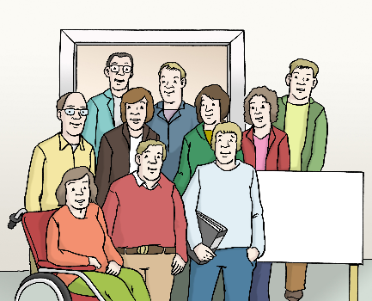
In diesem Paragraf stehen Regeln zu Arbeit und Rechten vom Beirat für Menschen mit Behinderung. Arbeit und Rechte heißen auch Rechts-Stellung.
- Die Stadt Pinneberg hat einen Beirat für Menschen mit Behinderungen.
In diesem Text steht dafür oft kurz Beirat.
- Der Beirat für Menschen mit Behinderung ist unabhängig.
Der Beirat ist von allen Parteien unabhängig.
Der Beirat ist von Religionen unabhängig.
Das sind auch Aufgaben und Rechte vom Beirat:
- Diese Gruppen sollen dem Beirat helfen:
  - Die Rats-Versammlung
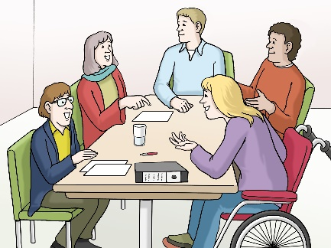
  - Die Fach-Ausschüsse.
Fach-Ausschüsse gehören zur Rats-Versammlung.
Sie reden über bestimmte Themen.
  - Die Verwaltung soll dem Beirat Helfen.
Verwaltung sind Ämter und Behörden von der Stadt Pinneberg.
Die Mitarbeiter in der Verwaltung sollen auch helfen.
Diese Gruppen helfen dem Beirat und
Sie informieren ihn über Themen.
Diese Themen sind wichtig.
Das gilt für alle Menschen mit Behinderung.
Diese Gruppen sollen die Meinungen
oder Ideen
oder Vorschläge vom Beirat beachten.
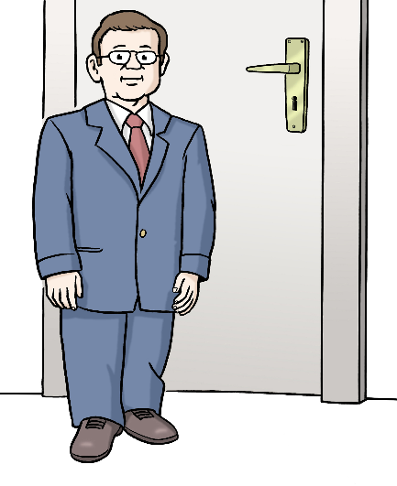
- Der Vorsitzende geht zu Sitzungen von der Rats-Versammlung.
Der Vorsitzende vom Beirat bestimmt
eine Person als Vertretung.
Diese Person ist die Stell-Vertretung.
Der Vorsitzende kann nicht zu einer Sitzung?
Dann gilt:
Die Stell-Vertretung vertritt ihn bei Sitzungen.
Der Vorsitzende darf in der Sitzung reden.
Und er darf Anträge stellen.
Dabei muss es um Themen für Menschen mit Behinderung gehen.
- Der Vorsitzende berichtet regelmäßig in der Rats-Versammlung.
Er berichtet über die Arbeit vom Beirat.

- Die Verwaltung muss den Beirat informieren.
Die Verwaltung muss den Beirat bei diesen Themen auch Mitreden lassen.
Das gilt zum Beispiel
bei Plänen und Entscheidungen zu Themen für Menschen mit Behinderungen.
Das Mitreden soll möglichst früh passieren.

Paragraf 2 Aufgaben vom Beirat für Menschen mit Behinderung
Der Beirat für Menschen mit Behinderungen hat verschiedene Aufgaben.
Das sind Aufgaben für die Stadt Pinneberg.
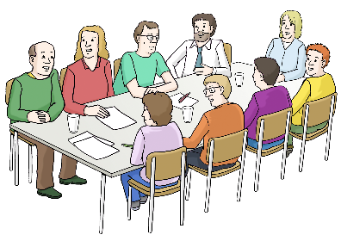
- Er vertritt die Interessen von Menschen mit Behinderungen bei
  - den Menschen in Pinneberg
  - der Rats-Versammlung
  - den Ausschüssen
  - der Verwaltung.
- Der Beirat berät bei bestimmten Themen:
Themen für Menschen mit Behinderungen.
Er berät Ausschüsse und die Rats-Versammlung.
Dabei kann der Beirat seine Meinung sagen.
Das heißt auch Stellungnahme abgeben.
Oder der Beirat hat Ideen.
Das heißt auch Empfehlung.
Der Beirat macht Empfehlungen und Stellungnahmen mündlich oder schriftlich.
So bearbeiten die Ausschüsse Empfehlungen und Stellungnahmen vom Beirat:
Die Ausschüsse reden über diese Texte.
Stellungnahmen und Empfehlungen kann der Beirat besonders zu diesen Themen machen:
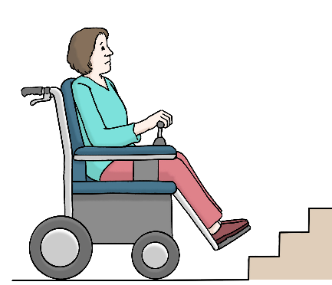
- Barrierefreiheit an oder in Häusern von der Stadt und Behörden.
Barrierefreiheit bei geschriebenen Texten.
Und bei Reden und gesprochenen Worten.
Barrierefreiheit in Bussen in Pinneberg.
Barrierefreiheit auf Straßen und Wegen.
- Inklusion in allen Bereichen für Menschen mit Behinderung.
- Infos für Menschen mit Behinderung von der Stadt Pinneberg.
- Der Beirat ist an Ideen zu Maßnahmen für Menschen mit Behinderung beteiligt.
Und daran, wie die Ideen umgesetzt werden.
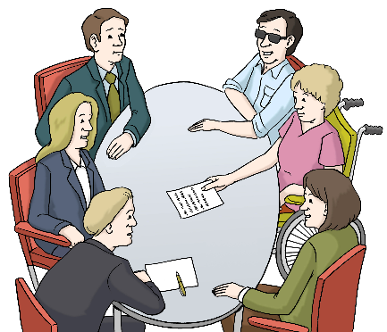
- Einige Gruppen oder Firmen machen Angebote für Menschen mit Behinderung.
Der Beirat ist Ansprech-Partner für Fragen an Menschen mit Behinderungen in Pinneberg.
Der Beirat fördert Gespräche mit Gruppen oder Firmen.
Und Gespräche mit anderen Beiräten.

Paragraf 3 Diese Personen sind im Beirat für Menschen mit Behinderung
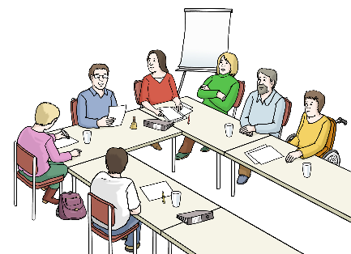
- In der Stadt Pinneberg gibt es den Beirat für Menschen mit Behinderungen.
Dieser Beirat hat 9 Mitglieder.
Dies sind Menschen mit Behinderungen und wohnen in Pinneberg.
Assistenten können Ihnen helfen.
Es gibt verschiedene Gruppen von Menschen mit Behinderung.
Für 6 von diesen Gruppen gilt:
Mindestens 1 Mitglied soll diese Gruppe im Beirat vertreten.
Das sind die 6 Gruppen:
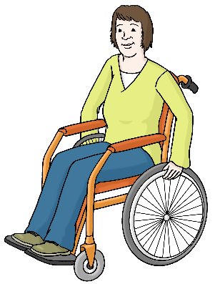
- Menschen mit körperlicher Behinderung
- Menschen mit seelischer Behinderung
- Menschen mit geistiger Behinderung
- Blinde oder sehbehinderte Menschen
- Gehörlose oder schwerhörige Menschen
- Menschen mit einer sehr lange dauernden Erkrankung.
Solche Krankheiten heißen auch chronische Erkrankungen.
Zum Beispiel Rheuma oder Allergien.
Auch diese Menschen dürfen Mitglied im Beirat werden:
- Eltern von Kindern mit Behinderungen oder
- gesetzliche Betreuer von Angehörigen

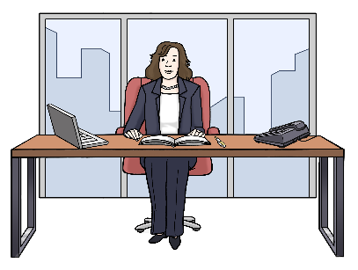
- Der Bürgermeister darf zu den Sitzungen vom Beirat kommen.
Er darf auch in den Sitzungen etwas sagen.
Er kann auch einen Antrag stellen.
Das gilt nur für Themen von der Tages-Ordnung.
Der Bürgermeister kann auch eine Vertretung zur Sitzung vom Beirat schicken.
- Manchmal darf der Beirat auch Fach-Leute zur Sitzung einladen.

Das gilt für die Einladung von Fach-Leuten: Fach-leute müssen für den Beirat notwendig sein.
Nur dann darf er Fachleute einladen.
Diese Fachleute können Selbsthilfe-Gruppen oder Vereine
oder Arbeits-Gemeinschaften vertreten.

Paragraf 4 Wahlen und Wahlzeit und Ende von der Mitgliedschaft im Beirat
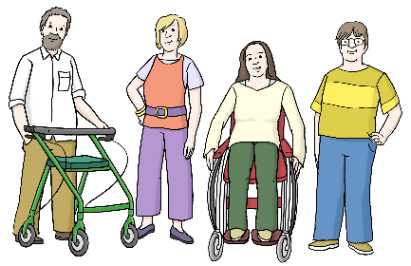
- So macht man die Wahl von Vertretern für Menschen mit Behinderung in den Beirat.
Vor der Wahl gibt es rechtzeitig eine Einladung für Kandidaten in der Zeitung.
So wissen alle Menschen in Pinneberg davon.
Kandidaten können sich selbst melden.
Es müssen Menschen mit Behinderung sein.
Die Verwaltung von Pinneberg bestimmt aus allen freiwilligen Personen einige aus.
Diese Personen sind der Wahl-Vorschlag. Die Rats-Versammlung wählt danach 9 Beirats-Mitglieder aus dem Vorschlag.
- Die Wahlzeit sind 4 Jahre.
Dann muss ein neuer Beirat gewählt werden.
Der alte Beirat bleibt im Amt.
Das gilt, bis der neue Beirat gewählt ist.
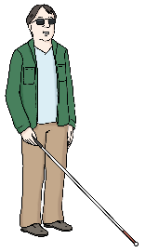
- Manchmal verlassen Mitglieder den Beirat während der Wahlzeit für immer.
Dann wählt die Rats-Versammlung ein neues Mitglied aus dem Wahl-Vorschlag.
Mehr zur Vorschlags-Liste steht in
Paragraf 4 im 1. Absatz.

Paragraf 5 Vorsitz und Stell-Vertretung und Beisitzende
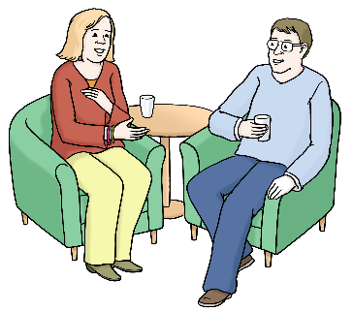
- Der Beirat wählt eine Person als Vorsitz.
Und eine Person als Stell-Vertretung.
Das können Frauen oder Männer sein.
Die Stell-Vertretung hilft dem Vorsitz.
Vorsitz und Stell-Vertretung müssen Mitglied im Beirat sein.

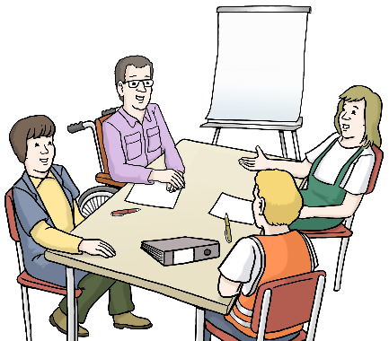
- Der Beirat wählt noch 2 weitere Personen.
Diese Personen sind dann:
Beisitzende im Beirat.
Beisitzende beraten Vorsitz und Stell-Vertretung beim Erfüllen von Aufgaben.
Beisitzende müssen Mitglied im Beirat sein.

Paragraf 6 Sitzungen und Abstimmungen vom Beirat für Menschen mit Behinderung
Sitzungen und Abstimmungen heißen auch Geschäftsgang von der Sitzung.
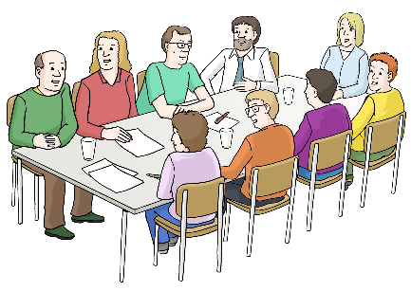
- Der Beirat für Menschen mit Behinderungen trifft sich mindestens 4-mal im Jahr.
Der Beirat darf sich auch öfter treffen.
Das gilt bei notwendigen Themen.
Die Sitzungen sollen öffentlich sein.
Das bedeutet:
Menschen dürfen bei den Sitzungen zusehen.
Manchmal darf aber niemand zuschauen.
Das sind dann nicht-öffentliche Sitzungen. Zum Beispiel bei Abstimmungen.
Nicht-öffentliche Sitzungen darf es nur aus wichtigem Grund geben.
Wichtige Gründe sind zum Beispiel:
Es geht um einzelne bestimmte Personen oder es geht um öffentliche Ruhe.
- Der Beirat schreibt selbst Regeln auf.
Das sind die Regeln für die Arbeit vom Beirat.
Der Beirat hält sich an diese Regeln.
Diese Regeln heißen auch Geschäfts-Ordnung
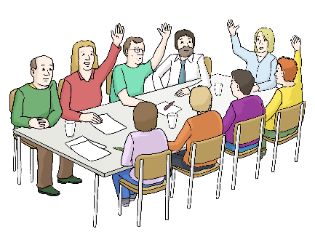
- Das sind die Regeln für Abstimmungen im Beirat für Menschen mit Behinderung.
Abstimmen heißt auch: Beschlüsse fassen.
Der Beirat beschließt Sachen.
Dzu muss die Mehrheit der abgegebenen Stimmen für die Sache sein:
Für eine Abstimmung, müssen mindestens die Hälfte der Mitglieder anwesend sein.
Nur dann kann der Beirat etwas entscheiden.

Paragraf 7 Geschäftsführung
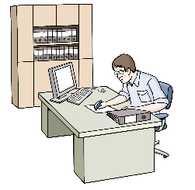
Die Stadt Pinneberg führt die Geschäfte vom Beirat.
Geschäfts-Führung bedeutet:
Die Stadt kauft nötige Sachen ein und
bucht Räume für Treffen.

Paragraf 8 Aufwands-Entschädigung
Die Aufwands-Entschädigung heißt Sitzungs-Geld
Die Mitglieder des Beirates für Menschen mit Behinderungen machen ihre Aufgabe ehrenamtlich.
Ehrenamtlich bedeutet:
Sie machen die Aufgabe in ihrer Freizeit.
Sie bekommen keinen Lohn für diese Arbeit.
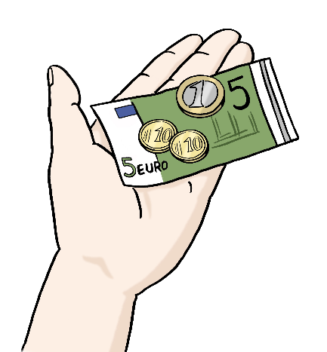
Die Mitglieder bekommen für die Tätigkeit im Beirat eine Aufwands-Entschädigung.
Die Aufwands-Entschädigung ist etwas Geld.
Das ist kein Lohn.
Das ist ein Schaden-Ersatz für Arbeit in der Freizeit.
In einer anderen Satzung stehen Regeln für die Entschädigung für das Ehrenamt in Pinneberg.

Paragraf 9 Haushalt
Haushalt bedeutet hier:
Eigenes Geld für den Beirat.
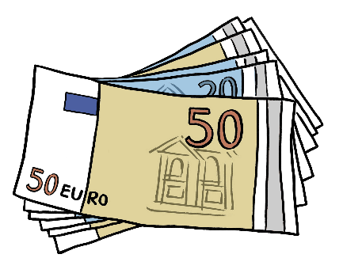
Der Behinderten-Beirat in Pinneberg hat Geld.
Das heißt auch ein eigener Haushalt.
Der Beirat darf über dies Geld bestimmen.
Der Beirat darf Geld nur für seine Arbeit benutzen.
Er muss dabei die Regeln aus der Satzung beachten.
Die Stadt Pinneberg entscheidet:
So viel Geld darf der Beirat in einem Jahr ausgeben.
Der Beirat entscheidet selbst:
Dafür will er das Geld vom Haushalt nutzen.
Dabei muss sich der Beirat an die Gesetze halten.
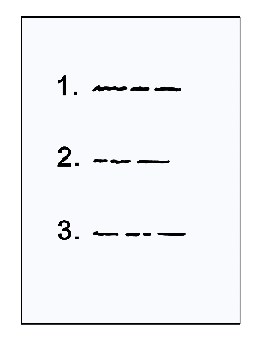
Der Beirat muss für die Stadt Pinneberg eine Liste über seine Ausgaben führen.
Diese Liste ist der Nachweis.
In dem Nachweis steht:
Dafür hat der Beirat
an einem bestimmten Tag Geld ausgegeben.
Den Nachweis bekommt die Stadt Pinneberg.

Paragraf 10 Inkrafttreten

Inkrafttreten bedeutet:
Ab dann gilt diese Satzung.
Diese Satzung für den Beirat für Menschen mit Behinderung
gilt ab dem __.__.____.

Der Text in Leichter Sprache ist von
André Delor
vom Institut für Leichte Sprache
Lebenshilfe Schleswig-Holstein e.V.
Kehdenstraße 2-10
24103 Kiel
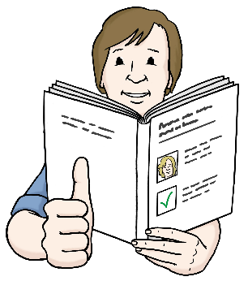
Den Text in Leichter Sprache haben
Barbara Larsow, Markus Soika und Stefan Hoyme
geprüft.
Die Bilder im Text sind von:
Lebenshilfe für
Menschen mit geistiger Behinderung Bremen e.V.
Illustrator Stefan Albers, Atelier Fleetinsel, 2013

© European Easy-to-Read Logo: Inclusion Europe. Mehr Informationen im Internet unter: Internetseite von Inclusion Europe

